Физика, 10 класс
Переводной экзамен по ФИЗИКЕ
Демонстрационный вариант

Инструкция по выполнению работы
На выполнение экзаменационной работы отводится 3 часа 55 минут.
Структура экзаменационного теста по физике для учащихся 10-х классов физико-математического профиля соответствует структуре контрольно-измерительных материалов ЕГЭ и содержит 31 задание.
Ответами к заданиям 1-26 является слово, число или последовательность цифр или чисел. Запишите ответ в поле ответа в тексте работы.
Для записи ответов на задания 27 – 31 используются отдельные бланки (чистые листы формата А4). Каждый бланк должен быть подписан (фамилия, имя, класс обучающегося). Запишите сначала номер задания (27, 28 и т.д.), а затем решение соответствующей задачи. Ответы записывайте четко и разборчиво.
При выполнении задания 27 поясните свой ответ, указав, какие физические закономерности Вы использовали для объяснения.
Полное правильное решение каждой из задач 28 – 31 должно содержать законы и формулы, применение которых необходимо и достаточно для решения задачи, а также математические преобразования, расчеты с численным ответом и при необходимости рисунок, поясняющий решение.
При вычислениях допускается использовать непрограммируемый калькулятор.
При выполнении заданий можно пользоваться черновиком. Записи в черновике не проверяются и не учитываются при оценивании работы.
Баллы, полученные Вами при выполнении заданий, суммируются и переводятся в оценку по 5-балльной системе. Постарайтесь выполнить как можно больше заданий и набрать наибольшее количество баллов.

Часть 1
Ответами к заданиям 1–23 являются слово, число или последовательность цифр или чисел. Запишите ответ в поле ответа в тексте работы.

- Парциальное давление водяного пара в комнате равно 2⋅10³ Па, а давление насыщенного водяного пара при такой же температуре равно 4⋅10³ Па. Чему равна относительная влажность воздуха в комнате?
___________%
- Тепловая машина за цикл работы получает от нагревателя 100 кДж тепла, а отдает холодильнику 70 кДж. Каков КПД этой машины?
___________%
- При температуре Т₀ и давлении р₀ 1 моль идеального газа занимает объем V₀. Каков объем 2 молей газа при давлении 2р₀ и температуре 2Т₀?
___________*V₀
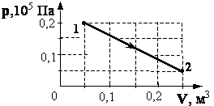
- Какую работу совершил одноатомный газ в процессе, изображенном на pV-диаграмме (см. рисунок)?
___________Дж

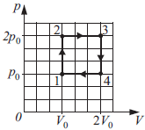
- В результате эксперимента по изучению циклического процесса, проводившегося с некоторым постоянным количеством одноатомного газа, который в условиях опыта можно было считать идеальным, получилась зависимость давления p от объёма V, показанная на графике.
Выберите два утверждения, соответствующие результатам этого эксперимента:
- В процессе 2-3 объём газа увеличивался, а температура уменьшалась.
- В процессе 1-2 газ не совершал работу.
- В процессе 3-4 давление газа уменьшалось, а температура увеличивалась.
- В процессах 1-2 и 2-3 газ получал тепло.
- В процессах 4-1 и 1-2 газ получал тепло.

- При кристаллизации вода превращается в лёд. Как при этом изменяется внутренняя энергия вещества и его температура?
Для каждой физической величины определите соответствующий характер изменения:
- увеличится
- уменьшится
- не изменится
Запишите выбранные цифры для каждой физической величины. Цифры в ответе могут повторяться.
Внутренняя энергия | Температура
- Изменение состояния фиксированного количества одноатомного идеального газа происходит по циклу, показанному на рисунке.
Установите соответствие между процессами и физическими величинами (ΔU – изменение внутренней энергии; А – работа газа), которые их характеризуют.
К каждой позиции из первого столбца подберите соответствующую позицию из второго столбца и запишите в таблицу выбранные цифры под соответствующими буквами.

ПРОЦЕССЫ |  | ФИЗИЧЕСКИЕ ВЕЛИЧИНЫ
А) переход 1 → 2  Б) переход 2 → 3 |  | 1) ΔU > 0; A > 0  2) ΔU < 0; A < 0  3) ΔU < 0; A = 0  4) ΔU > 0; A = 0

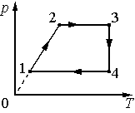

А | Б

- Конденсатору сообщили заряд 5 нКл и погрузили в машинное масло (ε = 2,5). Определите энергию электрического поля конденсатора, если известно, что площадь каждой пластины конденсатора равна 200 см², а расстояние между ними 8 мм. Ответ приведите в нДж и округлите до целых. Ответ в нДж.
___________нДж

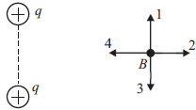
- Какое направление будет иметь вектор напряжённости электростатического поля, созданного двумя положительными зарядами, в точке B?
______________

- Между двумя точечными заряженными телами сила электрического взаимодействия равна 12 мН. Если заряд одного тела увеличить в 3 раза, а заряд другого тела уменьшить в 4 раза и расстояние между телами уменьшить в 2 раза, то сила взаимодействия между телами станет равна. Ответ в мН.
______________мН

- Ученик проводил опыты с конденсатором. Он измерял заряд на его обкладках при различных напряжениях. Результаты опыта ученик занёс в таблицу:
U, B | 0,4 | 1,1 | 1,7 | 2,1 | 2,7
q, мКл | 0,01 | 0,02 | 0,03 | 0,04 | 0,05
Выберите два утверждения, соответствующих результатам этого опыта. Укажите их номера.
- Электроёмкость конденсатора примерно равна 20 мкФ.
- Для заряда 0,07 мКл напряжение на конденсаторе может составить 3,5 В
- Напряжение на конденсаторе не связано с зарядом
- Заряд обратно пропорционален напряжению
- Линейная связь заряда и напряжения в данном опыте не выполняется.

- В электрической цепи, состоящей из реостата и источника тока, источник тока заменяют на другой, ЭДС которого такая же, а внутреннее сопротивление больше. Как изменятся при этом сила тока в цепи и напряжение на реостате?
Для каждой физической величины определите соответствующий характер изменения:
- увеличится
- уменьшится
- не изменится
Запишите выбранные цифры для каждой физической величины. Цифры в ответе могут повторяться.
Сила тока в цепи | Напряжение на реостате

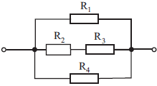
- Рассчитаете величину полного сопротивления участка цепи, изображённого на рисунке, если R₁ = 12 Ом, R₂ = 6 Ом, R₃ = 10 Ом, R₄= 48 Ом.
_____________Ом

- Амперметр сопротивлением 0,1 Ом имеет шкалу до 8 А. Какое сопротивление должно быть у шунта, чтобы предел измерения амперметра увеличился до 48 А?
_____________Ом

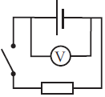
- Когда цепь разомкнута, идеальный вольтметр показывает 8 В. При замкнутой цепи вольтметр показывает 7 В. Сопротивление внешней цепи равно 3,5 Ом. Чему равен ток короткого замыкания?
_____________А

- Для экспериментального изучения закона Ома для участка цепи были проведены измерения силы постоянного тока I, текущего по двум различным участкам цепи, и напряжения U на этих участках. По результатам измерений были построены графики зависимостей I(U). Выберите два верных утверждения на основании анализа представленных графиков.
- В первом случае сопротивление участка цепи равно 1 Ом.
- Во втором случае сопротивление участка цепи равно 0,5 Ом.
- На участке цепи, сопротивление которого больше, сила тока при увеличении напряжения возрастает медленнее.
- На обоих графиках зависимость силы тока от напряжения имеет одинаковый наклон.
- На участке цепи, сопротивление которого больше, сила тока при увеличении напряжения возрастает быстрее.
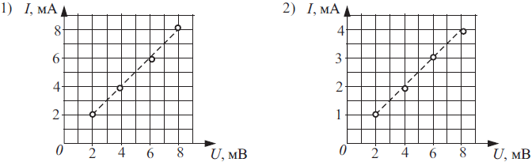

- Обкладки плоского воздушного конденсатора подсоединили к полюсам источника тока, а затем отсоединили от него. Что произойдёт с электроёмкостью конденсатора и разностью потенциалов между его обкладками, если между обкладками вставить пластину из органического стекла? Краевыми эффектами пренебречь, считая обкладки бесконечно длинными. Диэлектрическая проницаемость воздуха равна 1, диэлектрическая проницаемость органического стекла равна 5.
Для каждой величины определите соответствующий характер изменения:
- увеличилась
- уменьшилась
- не изменилась
Запишите выбранные цифры для каждой физической величины. Цифры в ответе могут повторяться.
Электроёмкость | Разность потенциалов между обкладками

- Через резистор сопротивлением R, подключённый к источнику постоянного напряжения U, течёт ток I. Установите соответствие между физическими величинами и формулами, по которым их можно рассчитать.
К каждой позиции первого столбца подберите соответствующую позицию второго и запишите в таблицу выбранные цифры под соответствующими буквами.
Физические величины | Формулы
А) мощность тока  Б) количество теплоты, выделяющееся в резисторе | 1) I²R  2)  3)  4) U²R

А | Б

- В справочнике физических свойств различных веществ представлена следующая таблица.
Вещество | Плотность в твёрдом состоянии, г/см³ | Температура плавления, °С | Удельная теплоёмкость, Дж/(кг ·°С) | Удельное сопротивление, Ом · мм²/м
алюминий | 2,7 | 660 | 920 | 0,03
медь | 8,9 | 1083 | 400 | 0,02
серебро | 10,5 | 960 | 230 | 0,02
свинец | 11,35 | 327 | 130 | 0,21
олово | 7,3 | 232 | 230 | 0,12
цинк | 7,1 | 420 | 400 | 0,06
сталь | 7,8 | 1400 | 500 | 0,15
Используя данные таблицы, выберите из предложенных утверждений два верных.
- кусочек свинца можно расплавить в алюминиевой ложке
- для нагревания брусков массой 100 г из серебра и олова, взятых при одинаковой температуре, до температуры плавления потребуется одинаковое количество теплоты
- медная и алюминиевая проволоки одинаковой длины и площади поперечного сечения имеют одинаковую массу
- при остывании 2 кг цинка и 2 кг меди на 20°С выделится одинаковое количество теплоты
- медные соединительные провода имеют большее сопротивление по сравнению с алюминиевыми при одинаковых размерах
- На сколько градусов изменится температура 0,5 л воды, если на её нагревание пошла вся теплота, выделившаяся при сгорании 2,1 г спирта? Ответ в ◦C.
___________⁰С

- В сосуде под поршнем находится насыщенный пар. Поршень медленно опускают при постоянной температуре, уменьшая объём под поршнем. Как изменятся при этом давление пара и концентрация его молекул?
Для каждой физической величины определите соответствующий характер изменения:
- увеличится
- уменьшится
- не изменится
Запишите выбранные цифры для каждой физической величины. Цифры в ответе могут повторяться.
Давление пара | Концентрация молекул

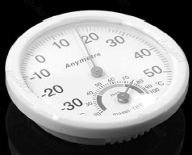
- На рисунке приведена фотография современного термометра, совмещённого с гигрометром. Каковы показания термометра?
(______ ± ______)◦C

- Нужно экспериментально установить, зависит ли сила взаимодействия точечных электрических зарядов от расстояния между ними. Какие случаи из предложенных нужно выбрать для этого?
- 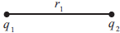
- 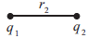
- 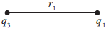
- 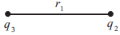

Часть 2
Ответом к заданиям 24–26 является число.
- Два одинаковых заряда по 100 нКл каждый расположены в крайних точках гипотенузы прямоугольного треугольника с катетами длиной 30,0 и 40,0 см. Определите напряжённость поля в вершине прямого угла. Ответ в кВ/м.
_________кВ/м

- Какое ускорение сообщает однородное электростатическое поле напряжённостью 3 кВ/м протону? Ответ в ·10¹¹ м/с².
_________·10¹¹ м/с²

- В ванну вместимостью 600 л сначала налили 150 л холодной воды, а затем долили горячую воду при температуре 50°С. Какова была температура холодной воды, если в итоге ванна оказалась полностью заполненной водой при температуре 40°С? Ответ в ◦С.
__________⁰С

Для записи ответов на задания 27–31 используйте отдельный БЛАНК.
Запишите сначала номер задания (27, 28 и т.д.), а затем решение соответствующей задачи. Ответы записывайте чётко и разборчиво.
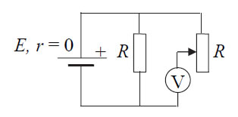
- В схеме на рисунке сопротивление резистора и полное сопротивление реостата равны R. ЭДС батарейки равна Е, её внутреннее сопротивление ничтожно (г = 0). Как ведут себя (увеличиваются, уменьшаются, остаются постоянными) показания идеального вольтметра при перемещении движка реостата из крайнего верхнего в крайнее нижнее положение?
Ответ поясните, указав, какие физические закономерности Вы использовали для объяснения.

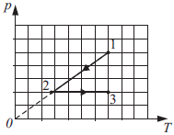
Полное правильное решение каждой из задач 28–31должно содержать
законы и формулы, применение которых необходимо и достаточно для
решения задачи, а также математические преобразования, расчёты
с численным ответом и при необходимости рисунок, поясняющий
решение
- Идеальный одноатомный газ в количестве 2 моль сначала охладили, уменьшив давление в 2 раза, а потом вновь нагрели до той же температуры. Какое количество теплоты газ получил на участке 2−3, если начальная температура газа была равна 400 К?

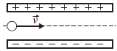
- Пылинка, имеющая массу 10⁻⁸ г и заряд (−1.8)·10⁻¹⁴ Кл, влетает в электрическое поле конденсатора в точке, находящейся посередине между его пластинами. Чему должна быть равна минимальная скорость, с которой влетает пылинка в конденсатор, чтобы она смогла пролететь его насквозь? Длина пластин конденсатора 10 см, расстояние между пластинами 1 см, напряжение на пластинах конденсатора 5000 В. Силой тяжести пренебречь. Система находится в вакууме.

- Два одинаковых шарика, зарядом 2·10⁻⁶ Кл каждый, подвешены к одной точке на нитях длиной 0.4 м. Найдите массы шариков, если угол между нитями равен 60°. Ответ выразите в граммах и округлите до целых.

- Однородную проволоку сопротивлением 160 Ом надо разрезать на два отрезка так, чтобы при соединении их параллельно можно было получить сопротивление 20 Ом. Найдите отношение длин отрезков проволоки? Ответ округлите до десятых.

